Copie à rendre — ECF TP Développeur Web et Web Mobile
Projet « Vite & Gourmand » — application web d’un traiteur bordelais
Mahmoud EL BRAIKI
Octobre 2026

Sommaire
- Livrables
- Identifiants de test
- Analyse des besoins et couverture de l’énoncé
- Manuel d’utilisation
- Charte graphique (palette, typographie, wireframes et mockups)
- Documentation technique (choix techniques, environnement, MCD, diagrammes, sécurité, accessibilité, déploiement)
- Gestion de projet
Les documents PDF demandés (manuel d’utilisation, charte graphique, documentation technique, gestion de projet) sont également fournis séparément dans le dossier docs/ du dépôt Git, ainsi que fusionnés en un seul PDF.

Livrables
Consigne : « Les livrables de ce sujet sont les suivants : le lien du (ou des) dépôt(s) GitHub PUBLIC, le lien de votre / vos applications déployées, le lien vers votre logiciel de gestion de projet. »
Livrable | Lien
Dépôt GitHub public | https://github.com/mahmoud-elbraiki-dev/vite-gourmand
Application déployée | https://[à compléter].fly.dev
Gestion de projet (Trello / Notion) | [à compléter]
Contenu du dépôt Git, conformément à l’énoncé :
Exigence | Emplacement dans le dépôt
README.md : démarche de déploiement en local | README.md
Bonnes pratiques Git : branche principale, branche de développement, une branche par fonctionnalité | main, develop, feature/* (fusions --no-ff, étiquette v1.0.0)
Fichiers SQL de création de la base et d’intégration des données | database/01_schema.sql, database/02_data.sql (+ database/03_mongo_init.js pour MongoDB)
Manuel d’utilisation (PDF) avec identifiants | docs/Manuel_utilisation.pdf
Charte graphique (PDF) : palette, police, 3 maquettes bureau et 3 mobiles (wireframes et mockups) | docs/Charte_graphique.pdf
Documentation de gestion de projet | docs/Gestion_de_projet.pdf
Documentation technique : réflexions initiales, environnement, MCD, diagrammes d’utilisation et de séquence, déploiement | docs/Documentation_technique.pdf

Identifiants de test
Rôle | Identifiant | Mot de passe
Administrateur (José) | jose@vitegourmand.fr | Admin!Gourmand2026
Employée (Julie) | julie@vitegourmand.fr | Employe!Gourmand2026
Utilisateur | client@test.fr | Client!Gourmand2026

Analyse des besoins et couverture de l’énoncé
Consigne : « L’objectif de cet ECF est que vous passiez sur chaque étape nécessaire à l’élaboration d’une solution de qualité : analyse des besoins, maquettage, intégration, développement des règles de gestion ainsi que le déploiement. »
Besoin exprimé dans l’énoncé | Réponse apportée
Page d’accueil : présentation, professionnalisme de l’équipe, avis validés | Page d’accueil en 4 sections ; seuls les avis au statut « valide » sont affichés, avec la note moyenne
Menu : accueil, tous les menus, connexion (employé, administrateur, utilisateur), contact | Barre de navigation commune ; liens contextuels selon le rôle connecté
Pied de page : horaires du lundi au dimanche, mentions légales, CGV | Horaires lus en base (modifiables par les employés) ; pages Mentions légales, CGV et Confidentialité
Vue globale : titre, description, minimum de personnes, prix, bouton détail, pour tous | Cartes de menus accessibles sans connexion
Filtres prix max, fourchette, thème, régime, nombre de personnes, sans rechargement | Formulaire de filtres + API JSON /api/menus appelée en fetch, URL mise à jour
Caractéristiques d’un menu (titre, galerie, description, thème, plats, minimum, prix, allergènes, conditions, régime, stock) | Tables menu, menu_image, plat, menu_plat, allergene, plat_allergene, theme, regime ; un plat peut appartenir à plusieurs menus
Création de compte : nom, prénom, GSM, e-mail, adresse, mot de passe sécurisé, rôle utilisateur, mail de bienvenue | Contrôle de la politique côté client (aide) et côté serveur ; rôle « utilisateur » forcé ; e-mail automatique
Connexion par e-mail + mot de passe, réinitialisation par lien e-mail | Jeton aléatoire, haché, valable 1 h, usage unique
Vue détaillée : toutes les informations, bouton commander, conditions bien en évidence, connexion exigée | Encadré « Conditions » contrasté + rappel et case à cocher obligatoire sur la commande ; redirection vers la connexion puis retour à la commande
Commande : infos pré-remplies, adresse / date / heure / lieu, menu pré-positionné, nombre de personnes ≥ minimum, −10 % dès min + 5, livraison 5 € + 0,59 €/km hors Bordeaux, détail du prix, mail de confirmation | OrderController + PricingService (recalcul serveur) ; estimation de la distance par la Base Adresse Nationale ; transaction avec contrôle du stock
Espace utilisateur : commandes détaillées, modification des informations, annulation / modification avant « accepté » (sauf menu), suivi daté, avis 1 à 5 après « terminée » | AccountController, table commande_suivi, e-mail d’invitation à l’avis
Espace employé : menus, plats, horaires ; modification / annulation après contact (mode + motif) ; filtre par statut et client ; statuts ; mail retour de matériel (600 €) ; validation des avis | StaffController ; règles de transition (retour de matériel, restitution avant « terminée »)
Espace administrateur : création d’employé (mail sans mot de passe), désactivation, pas de création d’admin, droits employé, graphique depuis une base NoSQL, CA par menu et par durée | AdminController + StatsStore (MongoDB, agrégation $group) + Chart.js
Contact : titre, description, e-mail, envoi par mail à l’entreprise | ContactController + pot de miel anti-spam
Déploiement exigé, accessibilité RGAA | Docker + Fly.io ; mesures RGAA détaillées dans la documentation technique

Manuel d’utilisation
Consigne : « Manuel d’utilisation en format PDF — il doit présenter l’application et donner des identifiants afin de réaliser les différents parcours possibles. »

1. Présentation de l’application
Vite & Gourmand est l’application web du traiteur bordelais de Julie et José. Elle permet :
- aux visiteurs de découvrir l’entreprise, les avis clients et l’ensemble des menus, de les filtrer et de contacter l’entreprise ;
- aux utilisateurs (clients inscrits) de commander un menu, de suivre, modifier ou annuler leurs commandes et de déposer un avis ;
- aux employés de traiter les commandes, de gérer les menus, les plats, les horaires et de modérer les avis ;
- à l’administrateur (José) de faire tout ce que fait un employé, de gérer les comptes employés et de consulter les statistiques de commandes et le chiffre d’affaires.
L’application est responsive : elle s’utilise sur ordinateur, tablette et smartphone.

2. Identifiants de test
Rôle | Identifiant (e-mail) | Mot de passe
Administrateur | jose@vitegourmand.fr | Admin!Gourmand2026
Employée | julie@vitegourmand.fr | Employe!Gourmand2026
Utilisateur | client@test.fr | Client!Gourmand2026
Employé désactivé (démonstration) | ancien.employe@vitegourmand.fr | Employe!Gourmand2026
Vous pouvez aussi créer votre propre compte utilisateur depuis le bouton Connexion → Créer un compte.

3. Navigation générale
Le menu principal, présent sur toutes les pages, donne accès à :
- Accueil — présentation de l’entreprise, professionnalisme de l’équipe, menus du moment et avis validés ;
- Nos menus — vue globale de tous les menus ;
- Contact — formulaire de contact ;
- Connexion (ou Mon espace / Espace employé / Administration et Déconnexion une fois connecté).
Le pied de page affiche les horaires du lundi au dimanche ainsi que les liens vers les mentions légales, les conditions générales de vente et la politique de confidentialité.
Sur mobile, le menu est replié derrière le bouton « hamburger » en haut à droite.
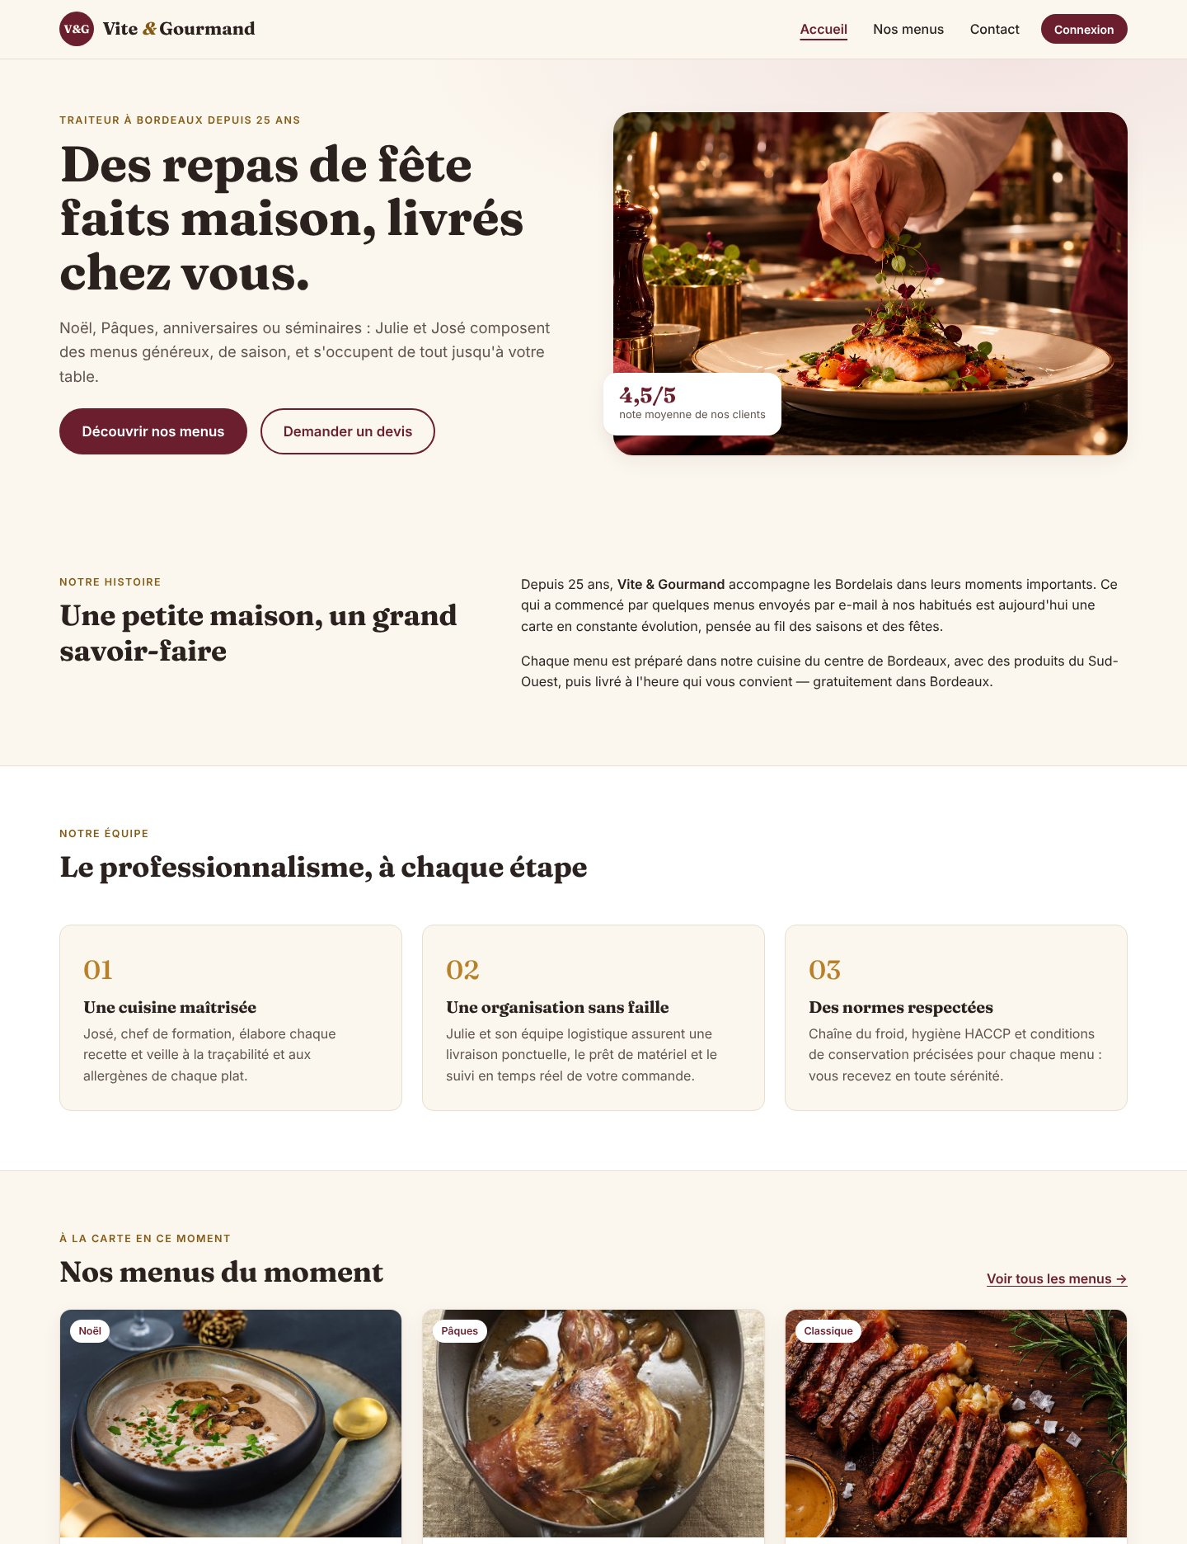
Accueil sur ordinateur

4. Parcours visiteur

4.1 Consulter et filtrer les menus
- Cliquez sur Nos menus.
- Chaque carte présente le titre, la description, le nombre minimum de personnes et le prix pour ce minimum.
- Utilisez les filtres à gauche : prix maximum ou fourchette de prix, thème, régime, nombre de convives. La liste se met à jour immédiatement, sans rechargement de la page, et le nombre de résultats est annoncé.
- Réinitialiser efface tous les filtres.
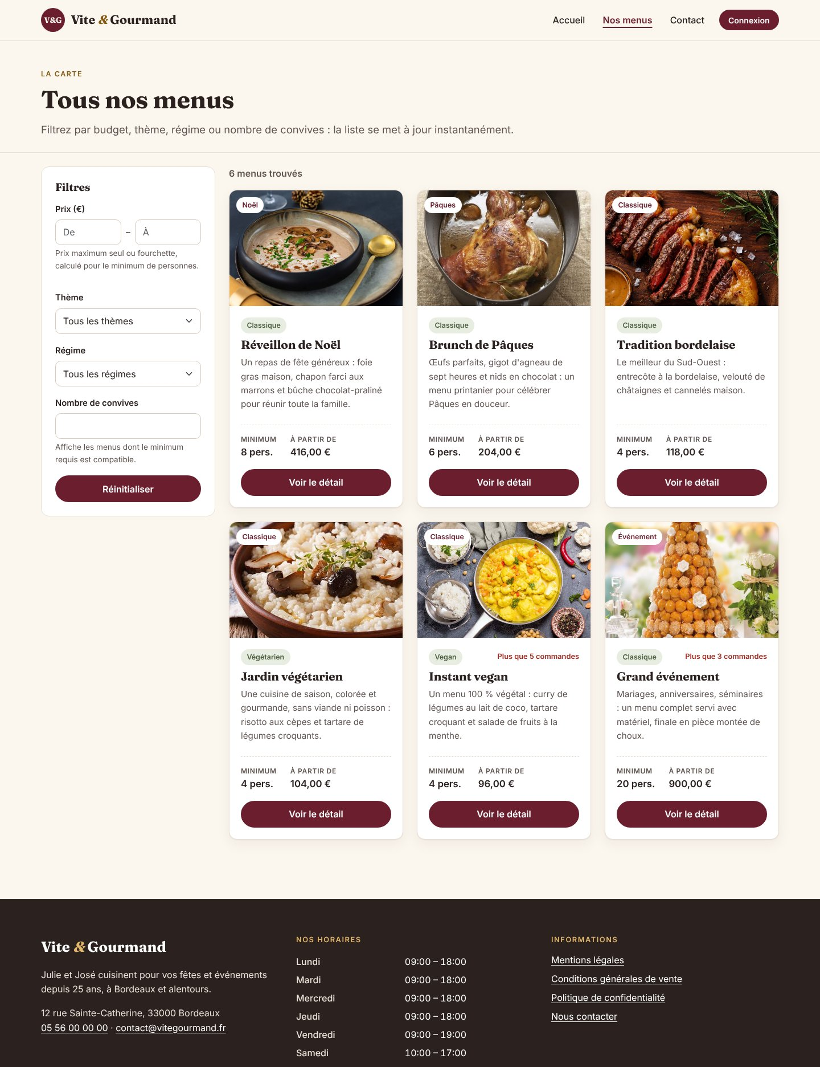
Vue globale des menus et filtres

4.2 Voir le détail d’un menu
Le bouton Voir le détail affiche la galerie d’images (cliquez sur une vignette pour l’agrandir), la composition (entrées, plats, desserts) avec les allergènes de chaque plat, le prix, le stock restant et, dans un encadré orange très visible, les conditions du menu (délai de commande, conservation, prêt de matériel).

4.3 Contacter l’entreprise
Page Contact : saisissez un titre, une description et votre e-mail. La demande est envoyée par e-mail à l’entreprise, qui vous répond à l’adresse indiquée.

5. Parcours utilisateur

5.1 Créer un compte
Connexion → Créer un compte : nom, prénom, GSM, e-mail, adresse postale, ville et un mot de passe sécurisé (10 caractères minimum, avec une majuscule, une minuscule, un chiffre et un caractère spécial — les règles se cochent en direct). Après validation, vous êtes connecté(e) avec le rôle « utilisateur » et recevez un e-mail de bienvenue.

5.2 Se connecter / mot de passe oublié
Saisissez votre e-mail et votre mot de passe. En cas d’oubli, Mot de passe oublié ? envoie un lien de réinitialisation valable 1 heure.

5.3 Commander un menu
- Depuis le détail d’un menu, cliquez sur Commander ce menu (si vous n’êtes pas connecté(e), l’application vous demande de vous connecter ou de créer un compte, puis vous ramène à la commande).
- Vos nom, prénom, e-mail et GSM sont pré-remplis depuis votre compte.
- Renseignez l’adresse, la ville, la date et l’heure de livraison. Hors Bordeaux, la distance est estimée automatiquement à partir de l’adresse (modifiable).
- Le menu est déjà sélectionné ; choisissez le nombre de personnes (au moins le minimum du menu).
- Le panneau Détail du prix se met à jour : prix du menu, réduction de 10 % dès 5 personnes de plus que le minimum, livraison (offerte à Bordeaux, sinon 5 € + 0,59 €/km) et total.
- Cochez la case confirmant la lecture des conditions du menu puis Valider ma commande. Un e-mail de confirmation vous est envoyé.
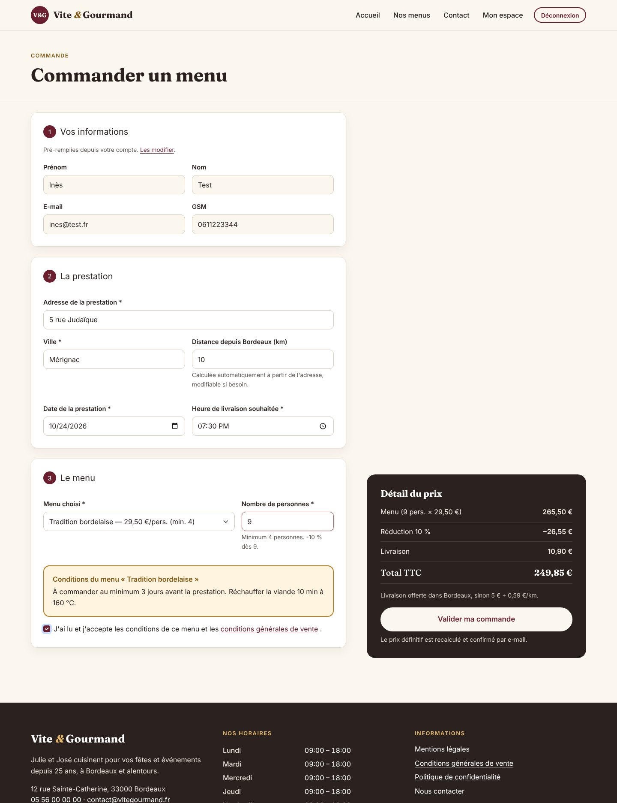
Page de commande

5.4 Mon espace
- Mes commandes : liste de toutes vos commandes et leur statut ; Détail affiche toutes les informations.
- Tant que la commande est « en attente », vous pouvez la modifier (tout sauf le menu) ou l’annuler.
- Dès qu’elle est « acceptée », le suivi liste chaque étape avec la date et l’heure.
- Quand la commande est « terminée », vous êtes invité(e) par e-mail à donner un avis : note de 1 à 5 et commentaire, publié sur l’accueil après validation.
- Mes informations : modification des coordonnées et du mot de passe.
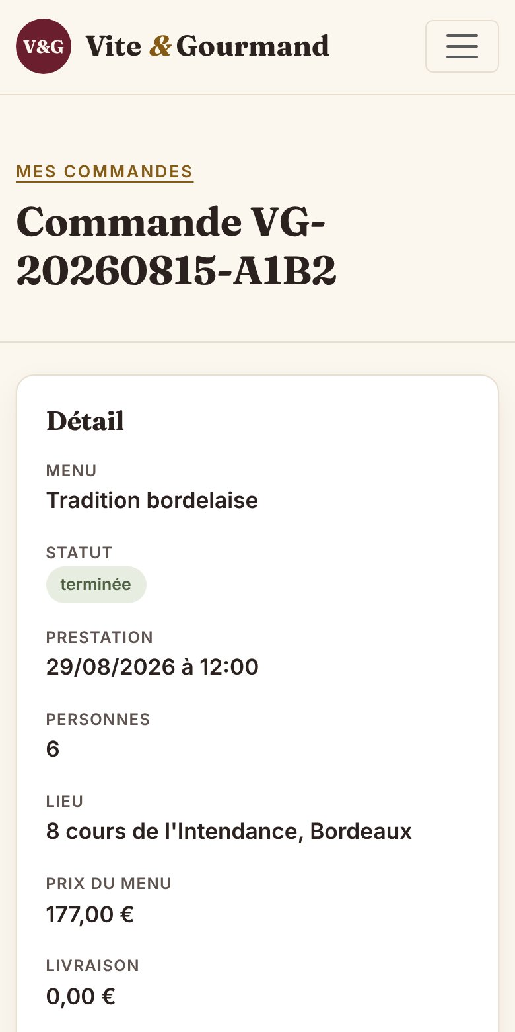
Suivi d’une commande sur mobile

6. Parcours employé
Connectez-vous avec un compte employé : vous arrivez sur Espace employé → Commandes.

6.1 Gérer les commandes
- Les compteurs en haut donnent le nombre de commandes par statut (cliquables).
- Le filtre permet de retrouver les commandes par statut et/ou par client (nom, prénom ou e-mail).
- Gérer ouvre la commande : coordonnées du client (GSM et e-mail cliquables), détail et historique.
- Mettre à jour le statut : accepté → en préparation → en cours de livraison → livré → en attente du retour de matériel → terminée. Cochez « du matériel a été prêté » si nécessaire : le statut « en attente du retour de matériel » envoie automatiquement au client l’e-mail l’informant des 600 € de frais sans restitution sous 10 jours ouvrés ; la commande ne peut être terminée qu’une fois le matériel restitué.
- Modifier ou Annuler une commande n’est possible qu’après avoir contacté le client : le mode de contact (GSM ou e-mail) et le motif sont obligatoires.
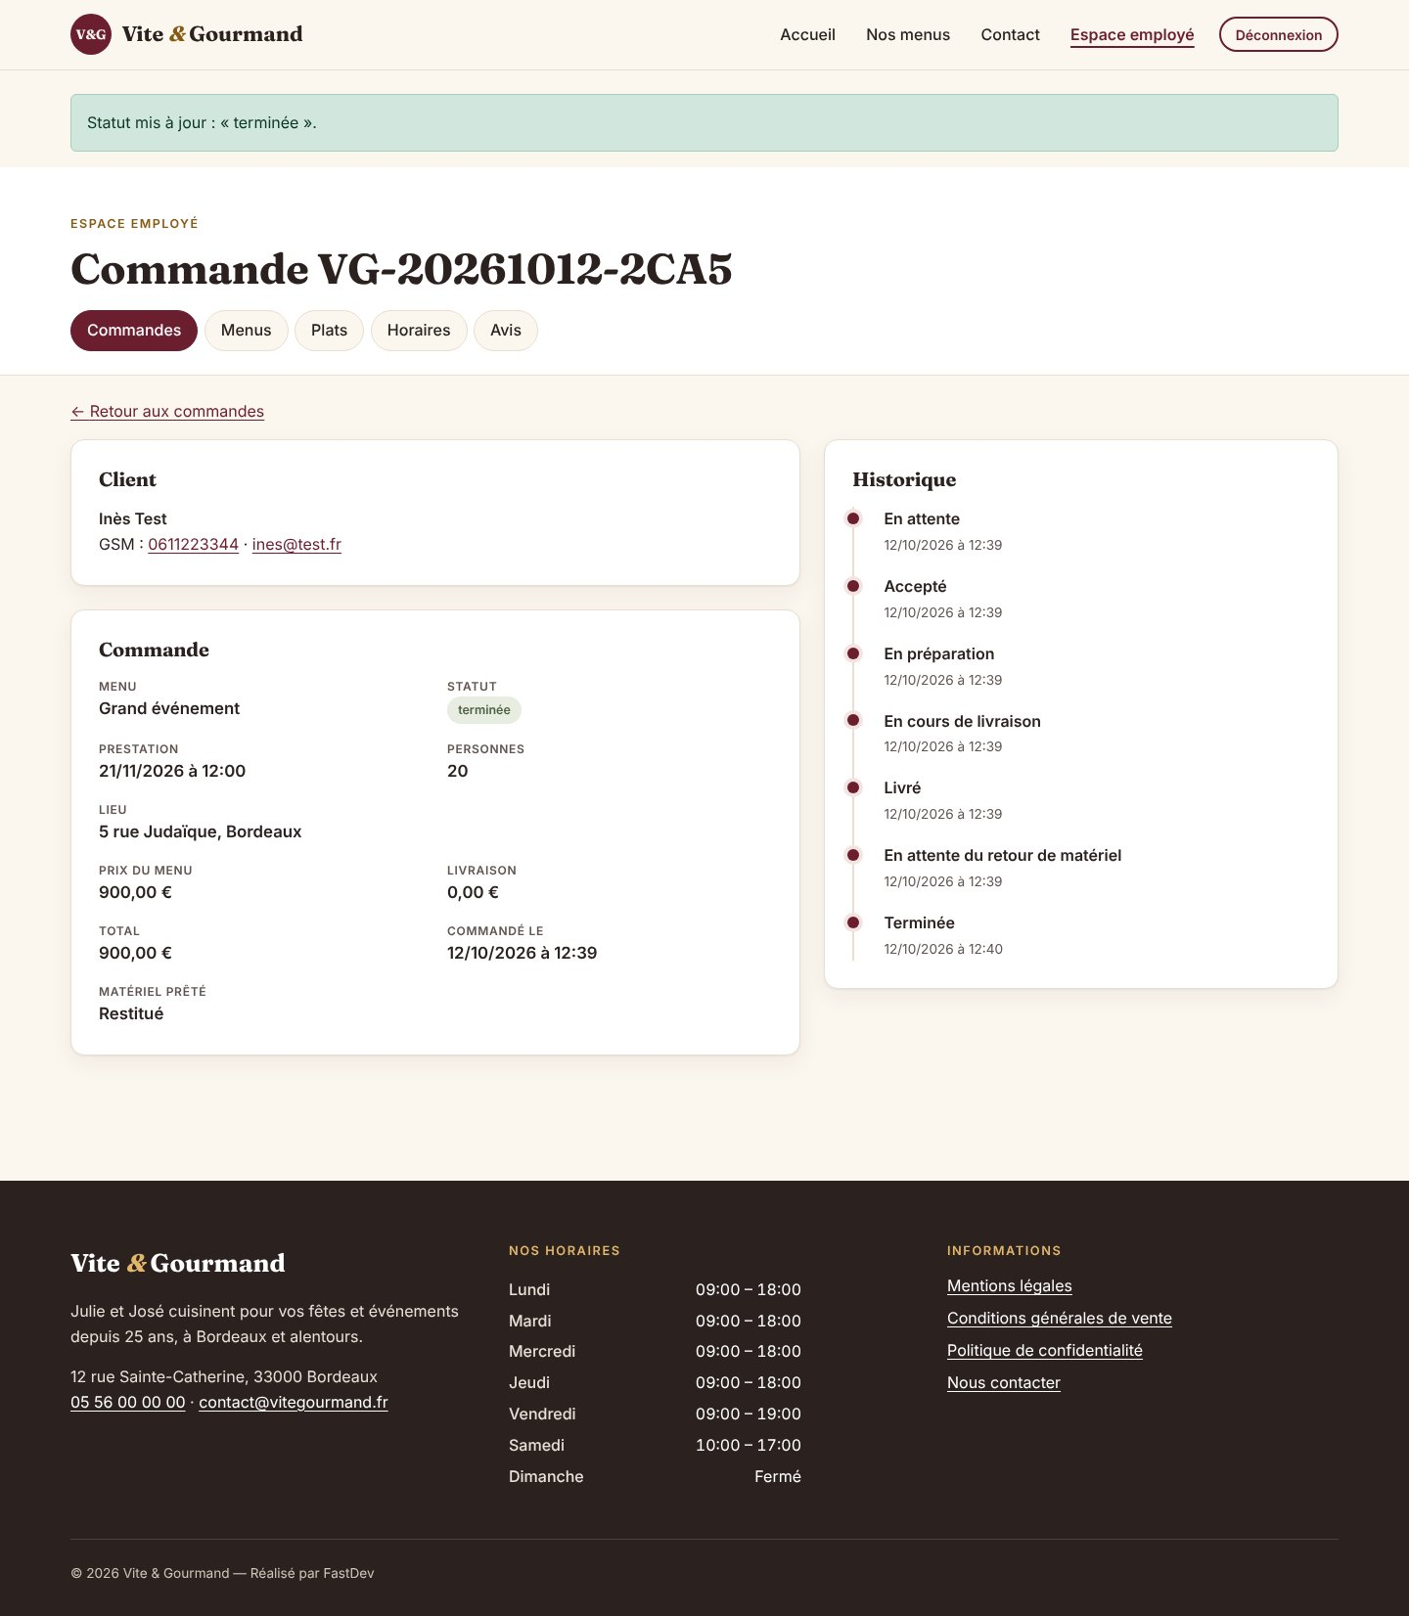
Gestion d’une commande

6.2 Menus, plats, horaires, avis
- Menus : créer, modifier (titre, description, conditions, thème, régime, minimum, prix, stock, visibilité, plats proposés, galerie d’images) ou supprimer un menu. Un menu déjà commandé est désactivé plutôt que supprimé pour conserver l’historique. Des régimes et thèmes peuvent être ajoutés.
- Plats : créer, modifier ou supprimer un plat (type, photo, allergènes). Un même plat peut figurer dans plusieurs menus.
- Horaires : modifier les horaires du lundi au dimanche (affichés dans le pied de page).
- Avis : valider un avis pour le publier sur l’accueil, ou le refuser.

7. Parcours administrateur
Le compte administrateur dispose de tout l’espace employé, plus :
- Employés : créer un compte employé (e-mail = identifiant + mot de passe). L’employé reçoit un e-mail l’informant de la création de son compte, sans le mot de passe : l’administrateur le lui communique en main propre. Désactiver rend le compte inutilisable (départ de l’entreprise) ; il peut être réactivé. Il est impossible de créer un administrateur depuis l’application.
- Statistiques : graphique comparant le nombre de commandes par menu et tableau du chiffre d’affaires par menu, filtrables par menu et par période (du… au…). Ces données proviennent de la base NoSQL.
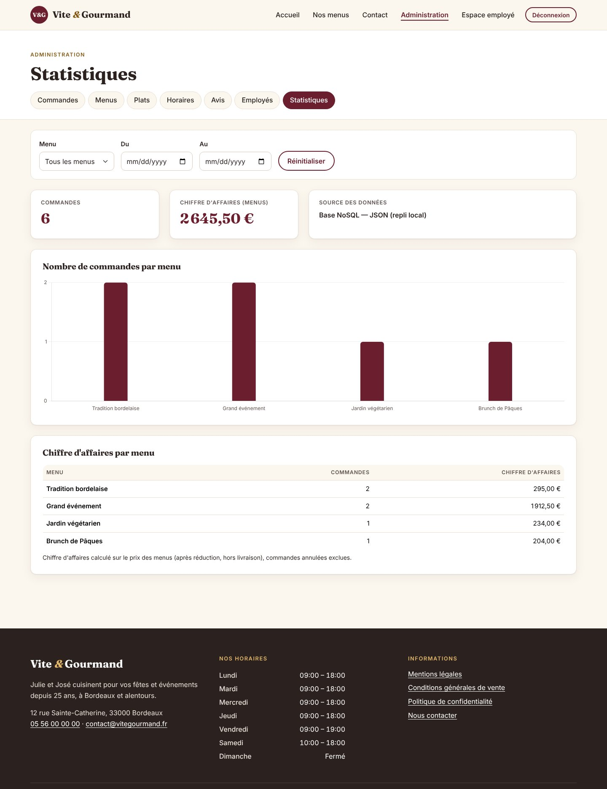
Statistiques administrateur

8. Récapitulatif des parcours de test
Parcours | Compte | Étapes
Découverte | aucun | Accueil → Nos menus → filtres → Voir le détail
Inscription et commande | nouveau compte | Créer un compte → Commander un menu → Mon espace → Modifier / Annuler
Suivi et avis | client@test.fr | Mon espace → commande VG-20260815-A1B2 (terminée, avis déjà déposé)
Traitement d’une commande | julie@vitegourmand.fr | Commandes → filtre « en attente » → Gérer → statuts successifs
Retour de matériel | julie@vitegourmand.fr | Commande VG-20260918-E5F6 → cocher « matériel restitué » → Terminée
Modération | julie@vitegourmand.fr | Avis → Valider / Refuser
Administration | jose@vitegourmand.fr | Employés → créer / désactiver → Statistiques → filtres

Charte graphique
Consigne : « Une charte graphique en format PDF — palette de couleurs utilisée ainsi que la police ; l’export des maquettes attendues (wireframes & mockup) (3 maquettes bureautiques et 3 maquettes mobiles). »

1. Intention
Vite & Gourmand est une petite maison bordelaise, artisanale et chaleureuse, qui travaille depuis 25 ans pour les grandes occasions. L’identité visuelle traduit trois idées :
- la table de fête : un bordeaux profond (le vin, la région), un fond crème (la nappe) et un ocre doré (le cannelé, la croûte d’un pain) ;
- la confiance : une interface claire, aérée et lisible, où les informations importantes (prix, conditions, allergènes) sont toujours visibles ;
- l’accessibilité : tous les couples texte / fond respectent le niveau AA du RGAA (contraste ≥ 4,5:1).

2. Palette de couleurs
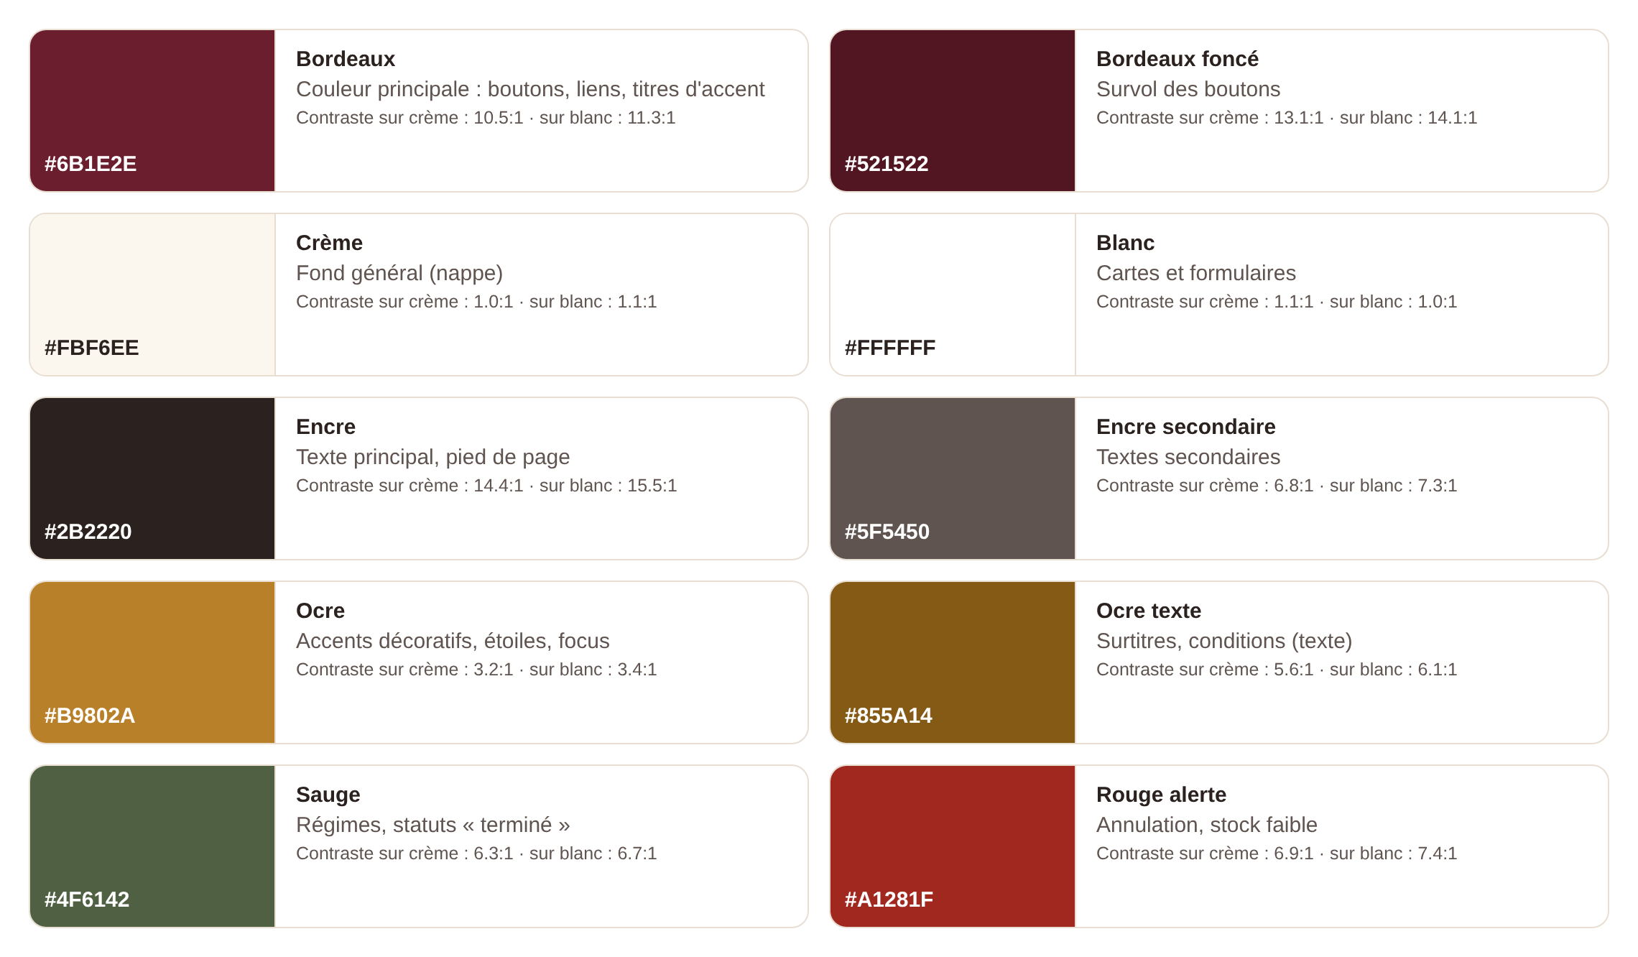
Palette de couleurs et contrastes
Couleur | Code | Usage | Contraste
Bordeaux | #6B1E2E | Boutons, liens, accents | 11,4:1 avec du texte blanc
Bordeaux foncé | #521522 | Survol des boutons | 14,1:1
Crème | #FBF6EE | Fond général | —
Blanc | #FFFFFF | Cartes, formulaires | —
Encre | #2B2220 | Texte principal | 14,4:1 sur crème
Encre secondaire | #5F5450 | Textes secondaires | 6,8:1 sur crème
Ocre | #B9802A | Décor, étoiles, contour de focus | 3,2:1 (éléments non textuels, seuil 3:1)
Ocre texte | #855A14 | Surtitres, encadré « conditions » | 5,6:1 sur crème
Sauge | #4F6142 | Régimes, statut « terminée » | 6,3:1 sur crème
Rouge alerte | #A1281F | Annulation, stock faible | 6,9:1 sur crème
L’ocre décoratif n’est jamais utilisé pour du texte : une variante plus sombre (« ocre texte ») est réservée à cet usage. L’information n’est jamais portée par la couleur seule (statuts écrits en toutes lettres, étoiles accompagnées d’un texte « Note : 4 sur 5 »).

3. Typographie
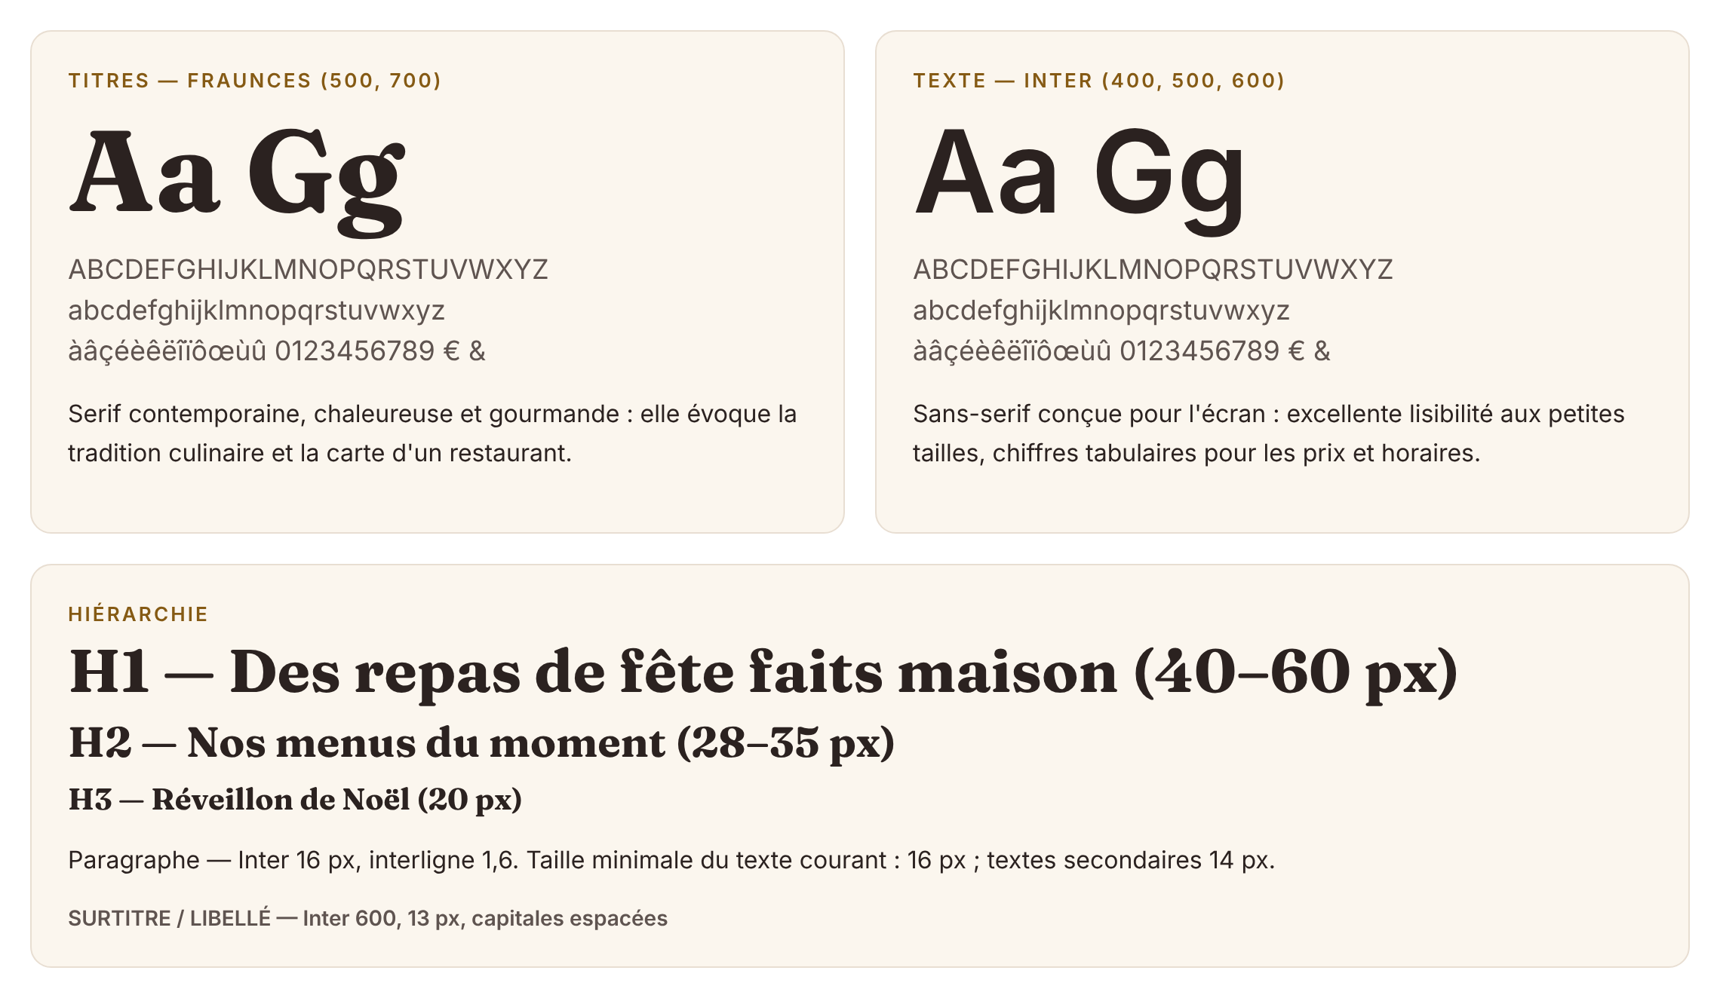
Polices et hiérarchie typographique
- Fraunces (Google Fonts, licence SIL OFL) — titres, en graisses 500 et 700 : une serif chaleureuse qui rappelle les cartes de restaurant.
- Inter (licence SIL OFL) — textes, formulaires et interface, en graisses 400, 500 et 600 : très lisible à l’écran, chiffres tabulaires pour les prix et les horaires.
- Les deux polices sont auto-hébergées (fichiers WOFF2 dans public/assets/fonts) : aucune requête vers les serveurs de Google, ce qui évite le transfert de l’adresse IP des visiteurs hors UE (RGPD) et accélère l’affichage.
- Taille de base : 16 px, interligne 1,6. Les tailles de titre s’adaptent à l’écran (clamp()).

4. Composants
- Boutons : forme « pilule », bordeaux plein pour l’action principale, contour bordeaux pour l’action secondaire, rouge doux pour les actions destructrices (supprimer, annuler) avec confirmation.
- Cartes de menu : image 3:2, badge de thème, badge de régime (sauge), prix « à partir de » pour le minimum de personnes, bouton pleine largeur.
- Encadré « Conditions du menu » : fond ocre clair, bordure ocre de 2 px et icône d’alerte, placé à côté du bouton « Commander » et rappelé sur la page de commande, avec une case à cocher obligatoire — l’exigence « bien mettre en évidence les conditions » de l’énoncé.
- Récapitulatif de prix : panneau sombre (encre) qui contraste avec le formulaire et reste visible pendant la saisie.
- Statuts de commande : pastilles colorées et libellées (en attente, en cours, terminée, annulée, retour de matériel).
- Focus clavier : contour ocre de 3 px sur tous les éléments interactifs.

5. Maquettes
Les maquettes ont été conçues mobile first puis déclinées sur ordinateur. Les trois écrans retenus sont ceux du parcours principal : accueil → vue globale des menus → commande.

5.1 Wireframes — version bureau
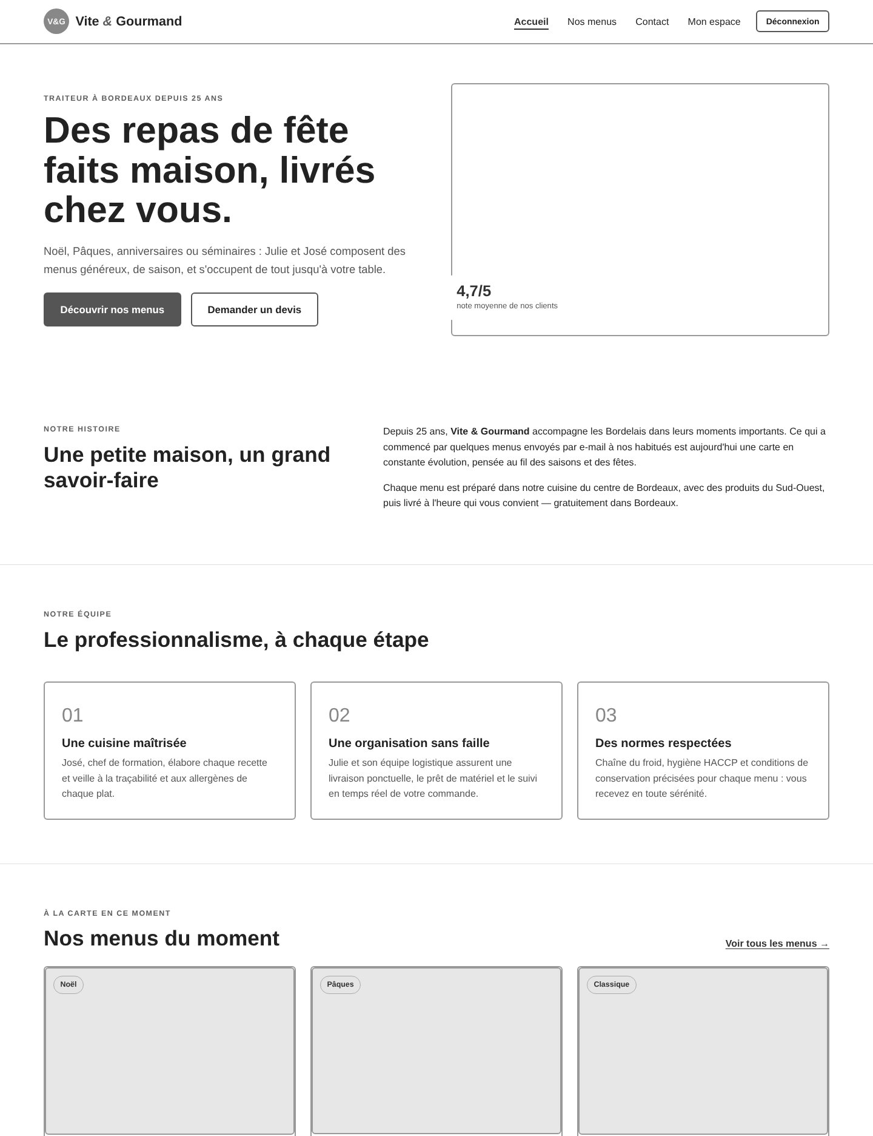
Wireframe bureau — accueil
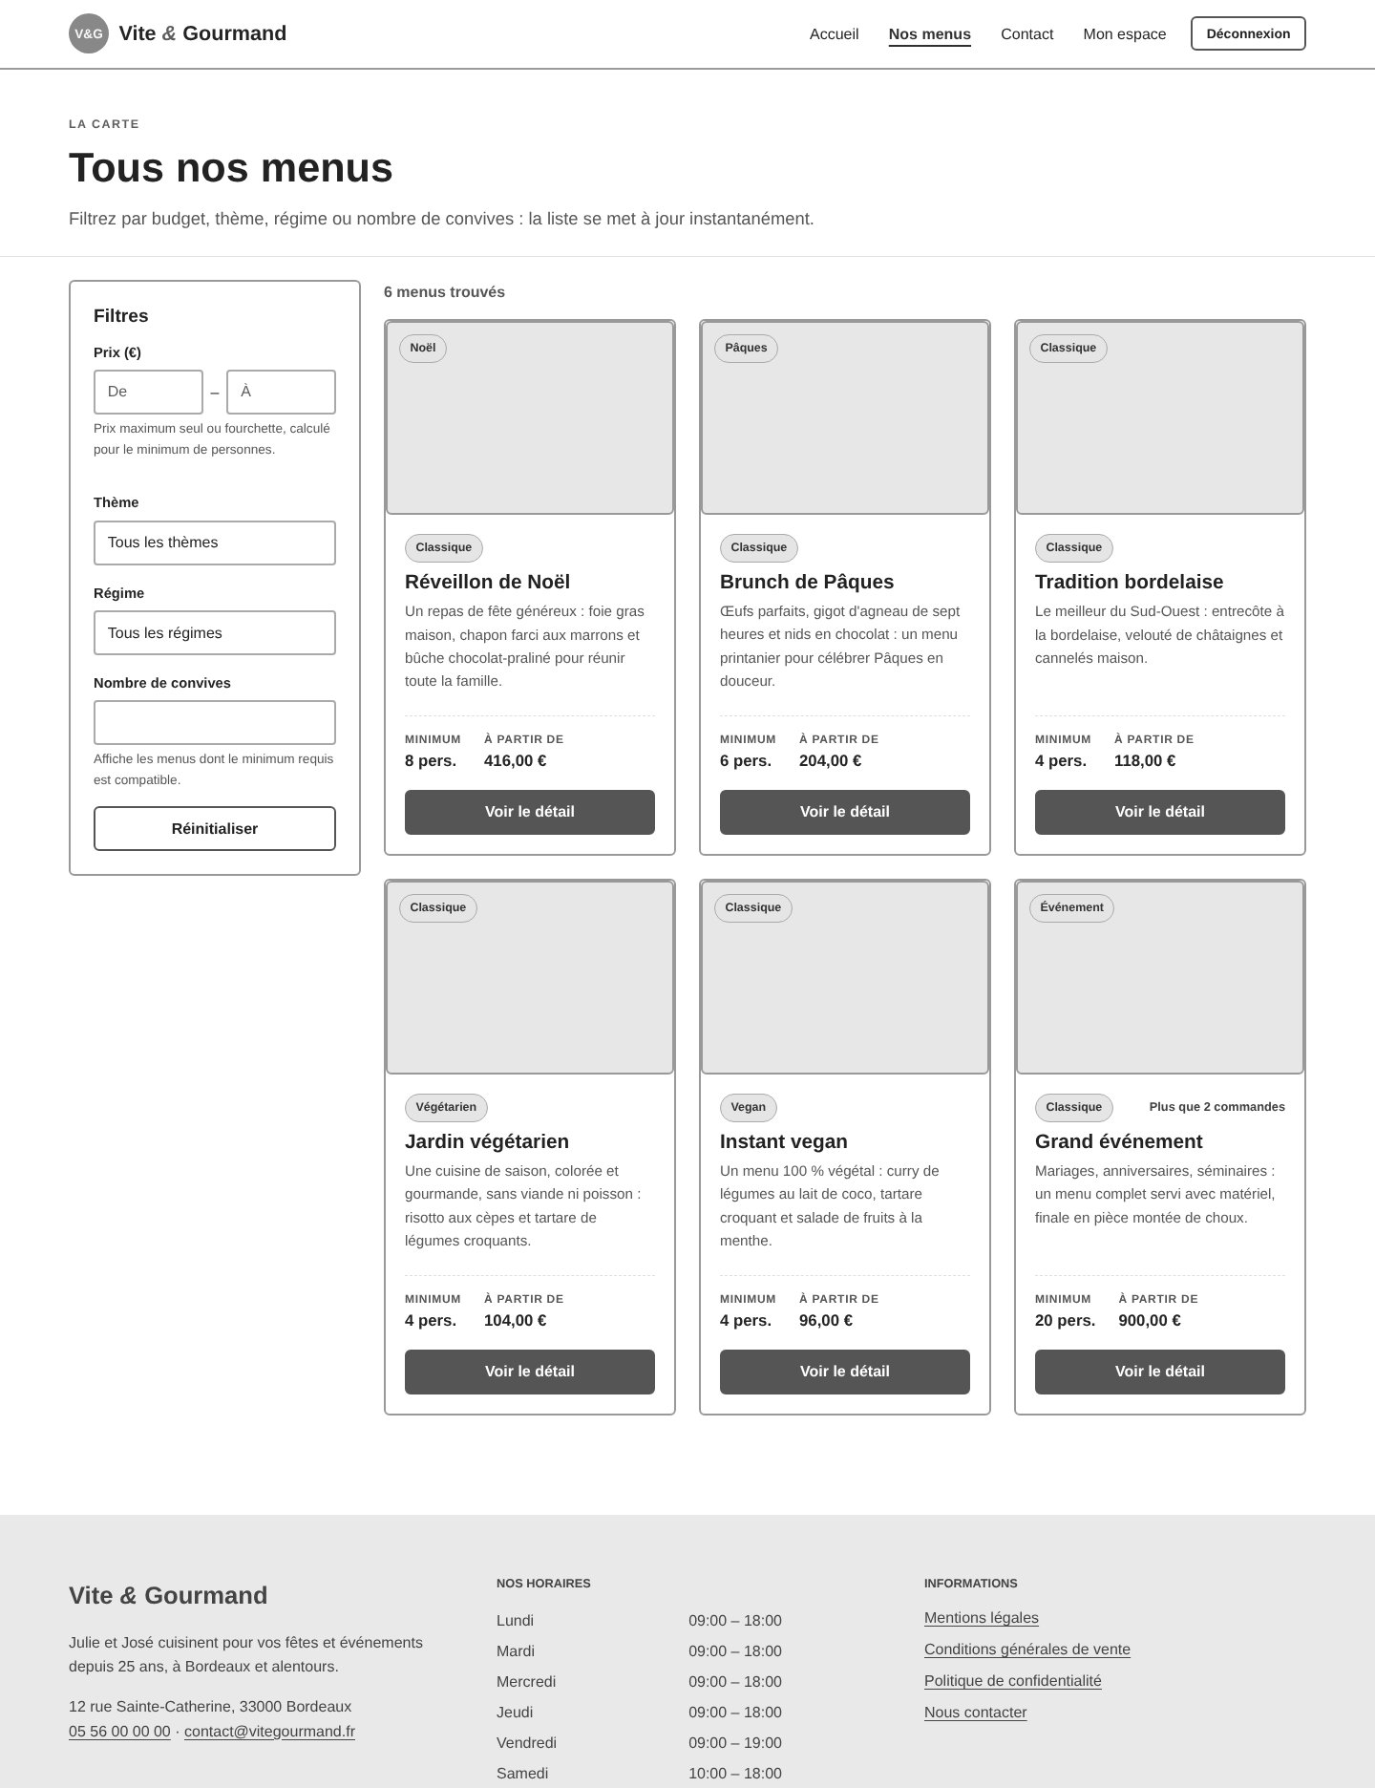
Wireframe bureau — vue globale des menus
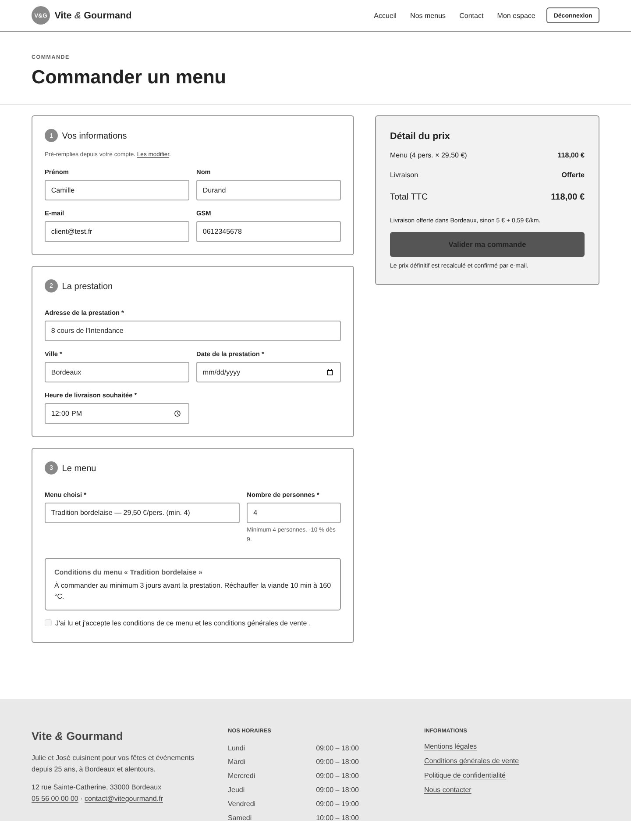
Wireframe bureau — commande

5.2 Wireframes — version mobile
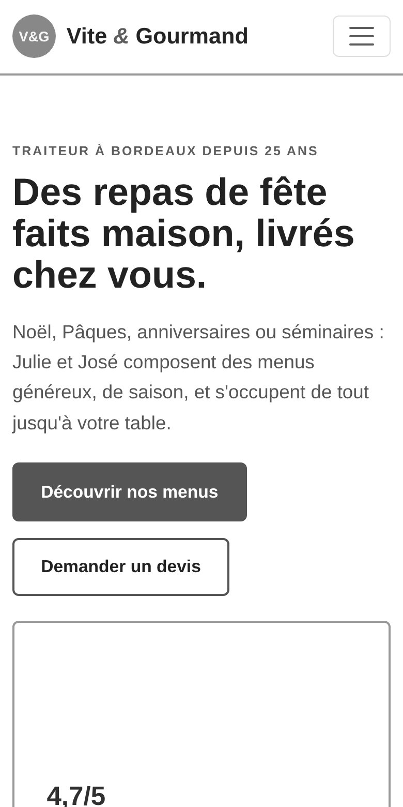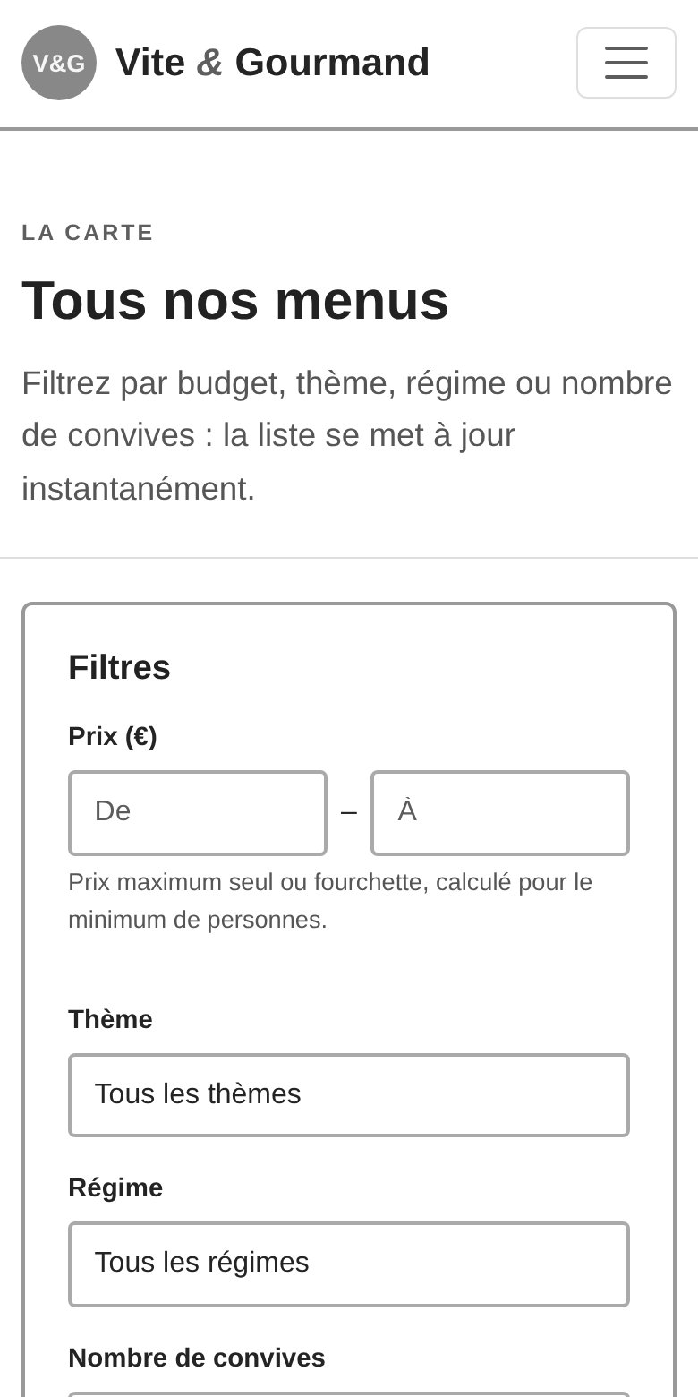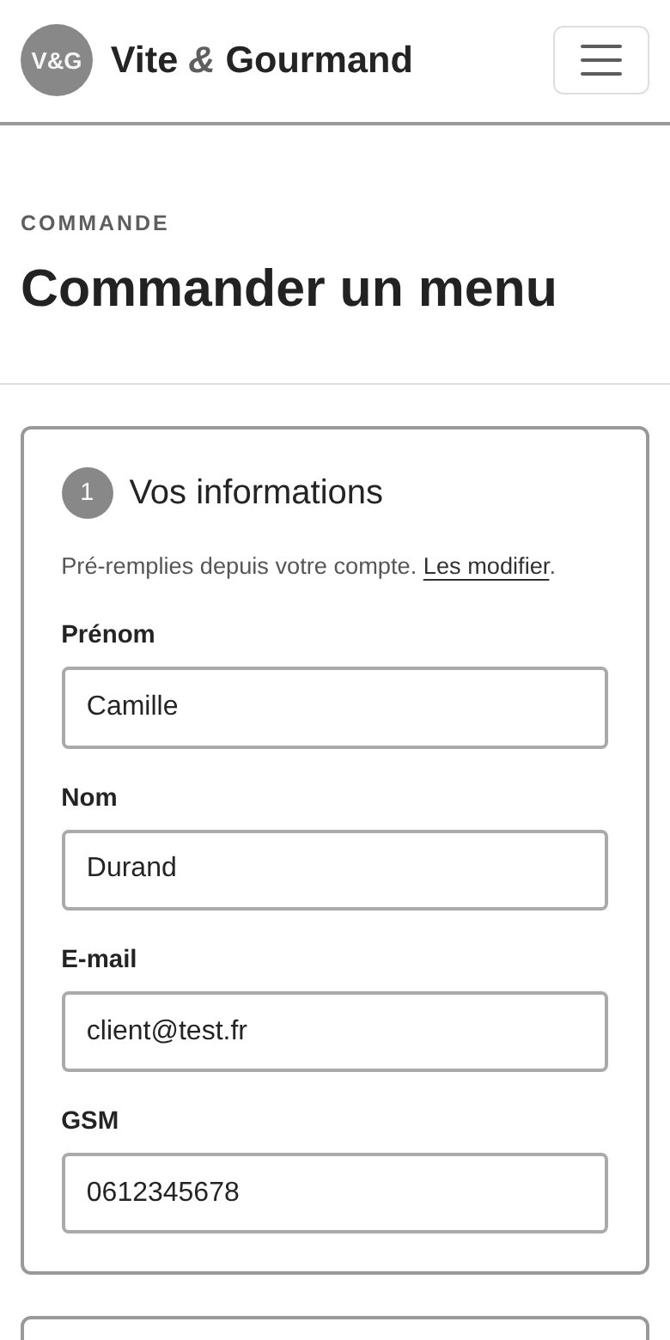

5.3 Mockups — version bureau
Mockup bureau — accueil
Mockup bureau — vue globale des menus
Mockup bureau — commande

5.4 Mockups — version mobile
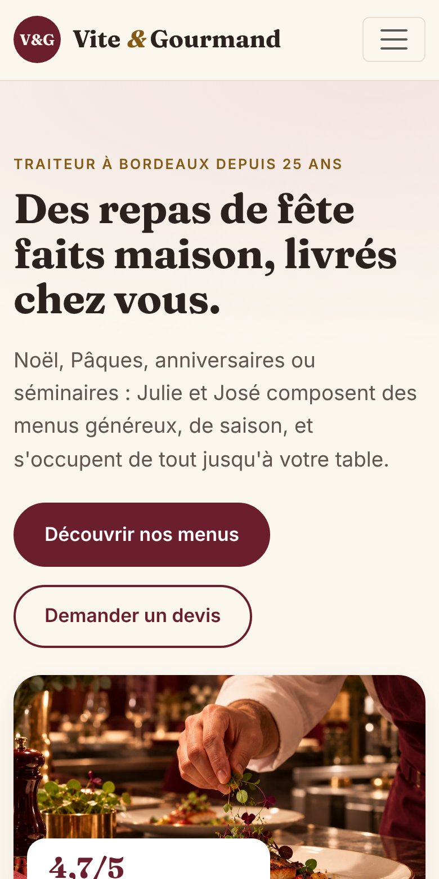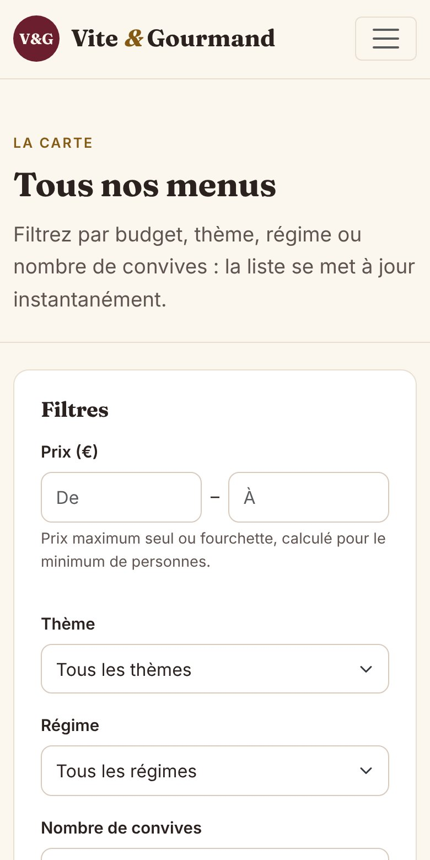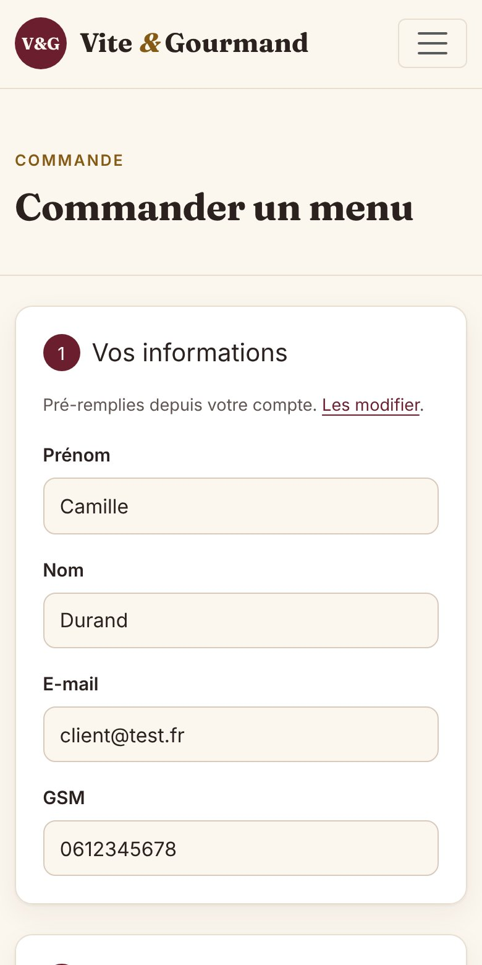

Documentation technique
Consigne : « Une documentation technique de votre application — réflexions initiales technologiques sur le sujet, configuration de votre environnement de travail, modèle conceptuel de données (ou diagramme de classe), diagramme d’utilisation ainsi que le diagramme de séquence, documentation du déploiement de votre application expliquant votre démarche ainsi que les différentes étapes. » ainsi que « Vous devrez détailler dans votre copie les dispositions que vous avez prises notamment sur la sécurité. De plus, vous devrez justifier tous vos choix techniques. »

1. Réflexions initiales technologiques

1.1 Analyse du besoin
Julie et José n’ont aucune compétence informatique : l’application doit être simple à administrer, peu coûteuse à héberger et maintenable par une petite équipe. Le périmètre fonctionnel (catalogue filtrable, commande, suivi, back-office, statistiques) est celui d’une application de gestion classique, avec deux contraintes imposées : une base relationnelle et une base non relationnelle.

1.2 Choix retenus et justification
Couche | Choix | Pourquoi | Alternatives étudiées
Front-end | HTML 5, CSS 3, Bootstrap 5.3, JavaScript natif | Rendu serveur rapide et bien référencé ; Bootstrap fournit une grille responsive et des composants accessibles ; JavaScript natif (fetch) suffit pour les filtres dynamiques et le calcul de prix, sans chaîne de build | React / Vue : apport faible pour quelques interactions, ajout d’un build et d’une API complète ; Tailwind : nécessite un build
Back-end | PHP 8.1+ sans framework, architecture MVC légère (contrôleur frontal, contrôleurs, repositories, services, vues) | PHP est disponible chez tous les hébergeurs mutualisés ; sans framework, chaque mécanisme de sécurité (CSRF, sessions, hachage, requêtes préparées) est écrit et maîtrisé, ce qui est l’objectif de l’évaluation | Symfony : très robuste mais lourd pour ce périmètre ; Node.js/Express : excellent mais hébergement moins courant chez les petits clients
Accès aux données SQL | PDO avec requêtes préparées | Protection native contre l’injection SQL, transactions, indépendant du SGBD | ORM Doctrine : surdimensionné ici
Base relationnelle | MySQL 8 / MariaDB (InnoDB) | Respect du MCD fourni, intégrité référentielle (clés étrangères, contraintes CHECK), transactions pour le stock ; disponible partout | PostgreSQL : équivalent, moins répandu en mutualisé
Base NoSQL | MongoDB (Atlas en production) | Les statistiques sont des lectures agrégées : un document dénormalisé par commande (menu_titre, montant, date, statut) est idéal pour le pipeline $match / $group ; aucune jointure ; découplage des requêtes analytiques de la base transactionnelle | Redis : non adapté aux agrégations ; Firebase : verrouillage fournisseur
E-mails | PHPMailer (SMTP/TLS) + journal en développement | Envoi fiable et authentifié ; en local, les e-mails sont écrits dans storage/logs/mail.log pour être vérifiés sans serveur SMTP | mail() PHP : peu fiable, souvent bloqué
Graphiques | Chart.js 4 | Léger, accessible (canvas avec libellé + tableau de données équivalent) | D3.js : plus complexe
Déploiement | Docker + Fly.io, MySQL managé, MongoDB Atlas | Image reproductible, HTTPS automatique, région Paris (cdg), offre gratuite / très faible coût | Heroku (payant), Vercel (pas de PHP natif), Azure (plus complexe)
Les bibliothèques front (Bootstrap, Chart.js) et les polices sont auto-hébergées : pas de dépendance à un CDN, une politique CSP stricte ('self' uniquement) et aucun transfert de données personnelles vers des tiers.

1.3 Repli NoSQL en local
Pour que l’application fonctionne sur un poste sans MongoDB (XAMPP), la classe StatsStore expose une interface unique et choisit le moteur au démarrage : MongoDB si MONGO_URI est défini et l’extension présente, sinon un magasin de documents JSON (storage/nosql/commandes.json) qui applique la même logique d’agrégation. En production, la source affichée sur la page Statistiques est « MongoDB ».

2. Configuration de l’environnement de travail
Outil | Version | Rôle
Visual Studio Code | 1.9x | Éditeur (extensions : PHP Intelephense, PHP Debug, MySQL, MongoDB for VS Code, Prettier, axe Accessibility Linter)
PHP | 8.3 (≥ 8.1) | Langage serveur, serveur de développement intégré php -S
MariaDB / MySQL | 10.11 / 8.0 | Base relationnelle (XAMPP possible)
MongoDB Community + mongosh | 7.x | Base NoSQL locale (facultatif grâce au repli JSON)
Composer | 2.x | Dépendances PHP (PHPMailer, mongodb/mongodb)
Git + GitHub | 2.4x | Versionnement (branches main / develop / feature)
Navigateurs | Chrome, Firefox, Safari | Tests, outils de développement, mode responsive
Figma | — | Wireframes et maquettes
Trello / Notion | — | Gestion de projet (Kanban)
Docker + flyctl | — | Conteneurisation et déploiement
Lighthouse, WAVE, NVDA | — | Audits accessibilité et performance
Installation locale : voir le fichier README.md du dépôt (clonage, composer install, .env, import des scripts SQL, php -S localhost:8000 -t public public/index.php).

3. Architecture de l’application
Navigateur ──HTTP──▶ public/index.php (contrôleur frontal + routes)
│
├─ src/Core Env, Database (PDO), Auth, Csrf, View, Mailer, Upload
├─ src/Controller Home, Menu, Auth, Order, Account, Staff, Admin, Contact, Page
├─ src/Repository User, Menu, Plat, Commande, Avis, Ref ──▶ MySQL
├─ src/Service PricingService, OrderStatus, StatsStore ──▶ MongoDB
└─ templates/ layout + pages + partiels (échappement systématique)
- Un seul point d’entrée (public/index.php) : seul le dossier public/ est exposé par le serveur web.
- Les contrôleurs valident les entrées, vérifient les droits et appellent les repositories (SQL) et services (règles métier).
- Les règles de prix sont centralisées dans PricingService et recalculées côté serveur ; le JavaScript ne fait qu’afficher une estimation.
- Les API JSON /api/menus (filtres) et /api/statistiques (graphique) alimentent les mises à jour sans rechargement.

4. Modèle conceptuel de données
Le modèle reprend fidèlement le MCD de l’annexe 1 (utilisateur, rôle, commande, menu, thème, régime, plat, allergène, avis, horaire) et le complète par les tables nécessaires aux règles de gestion :
- menu_image — la galerie d’images d’un menu ;
- menu_plat et plat_allergene — tables d’association des relations n,n propose et contient ;
- commande_suivi — l’historique daté des statuts affiché dans le suivi client ;
- reinitialisation_mdp — jetons de réinitialisation (stockés hachés en SHA-256, valables 1 h, usage unique) ;
- colonnes ajoutées : utilisateur.nom et utilisateur.actif (désactivation d’un employé), commande.adresse/ville/distance/reduction/motif_annulation/mode_contact, menu.conditions/actif.
Choix notables : numero_commande lisible (VG-AAAAMMJJ-XXXX) comme clé primaire ; montants en DECIMAL (pas de DOUBLE, pour éviter les erreurs d’arrondi monétaires) ; contraintes CHECK (note de 1 à 5, stock ≥ 0) ; photo des plats stockée comme chemin de fichier plutôt qu’en BLOB, pour alléger la base et laisser le serveur web et le cache navigateur servir les images.
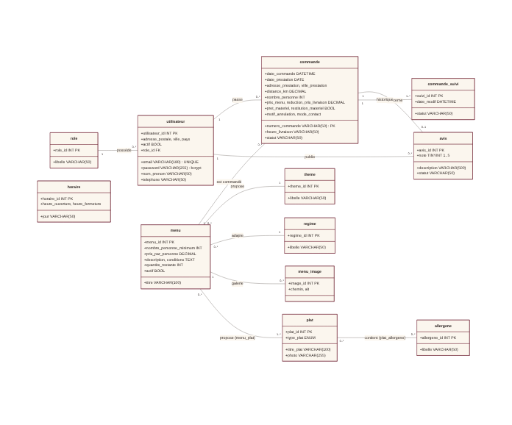
Modèle de données (diagramme de classes)
Modèle NoSQL — collection commandes (MongoDB) : un document par commande, alimenté à chaque création, modification ou changement de statut ; index sur numero (unique) et {menu_id, date_commande} ; schéma validé par $jsonSchema (database/03_mongo_init.js).

5. Diagramme de cas d’utilisation
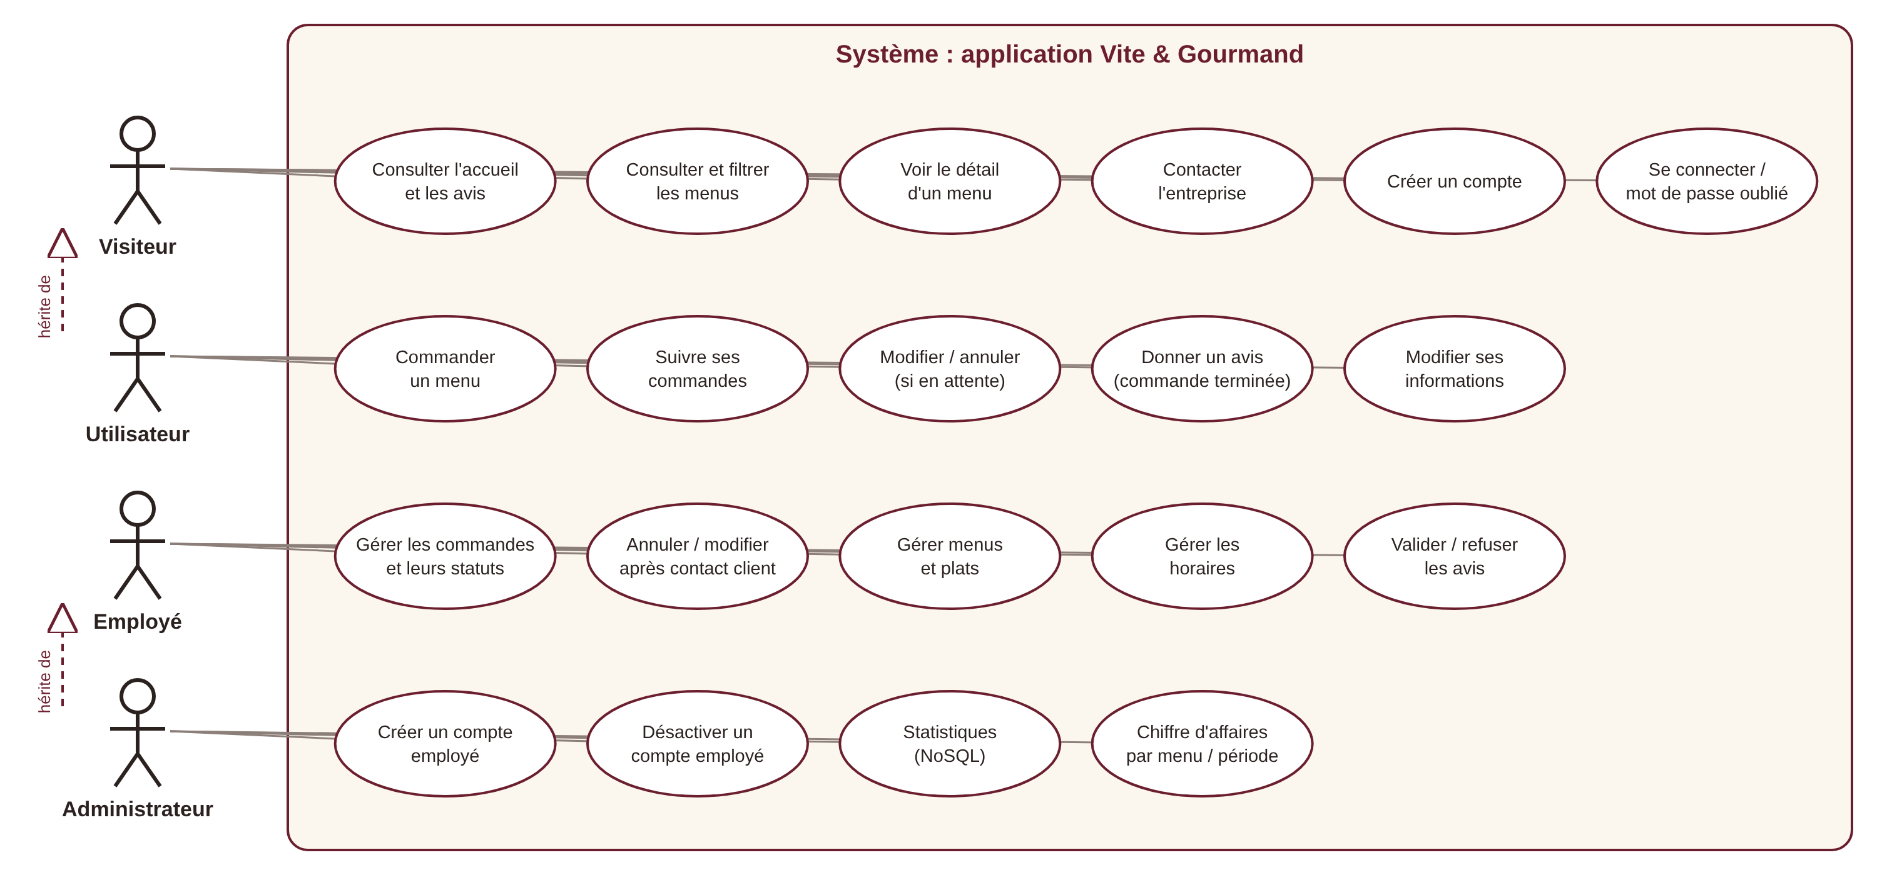
Diagramme de cas d’utilisation
L’utilisateur hérite des cas du visiteur ; l’administrateur hérite de tous les cas de l’employé.

6. Diagramme de séquence — commande d’un menu
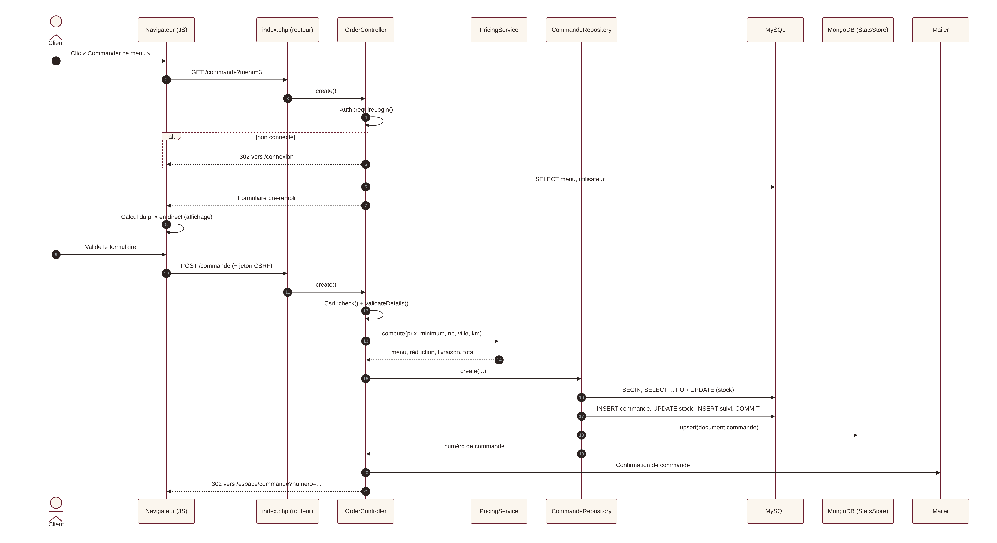
Diagramme de séquence de la commande
Points clés : redirection vers la connexion si le visiteur n’est pas authentifié ; vérification du jeton CSRF ; recalcul serveur du prix ; transaction avec verrouillage SELECT … FOR UPDATE pour ne jamais vendre un menu dont le stock est épuisé ; écriture du document NoSQL ; e-mail de confirmation.

7. Sécurité
Menace | Mesure mise en place
Injection SQL | PDO, requêtes préparées exclusivement, ATTR_EMULATE_PREPARES = false ; filtres convertis en types (int / float)
XSS | Fonction e() (htmlspecialchars, ENT_QUOTES, UTF-8) sur toutes les sorties ; côté JS, insertion via textContent uniquement ; Content-Security-Policy stricte (default-src 'self', aucun script en ligne)
CSRF | Jeton aléatoire de 256 bits par session, vérifié par hash_equals sur tous les formulaires POST (y compris la déconnexion) ; cookie SameSite=Lax
Vol de session | Cookie HttpOnly, Secure en HTTPS, use_strict_mode, session_regenerate_id() à la connexion
Mots de passe | Hachage bcrypt (coût 12) avec password_hash ; politique imposée côté serveur (10 caractères, majuscule, minuscule, chiffre, caractère spécial) ; jamais transmis par e-mail
Force brute | Verrouillage de 5 minutes après 5 échecs ; temps de réponse homogène même si l’e-mail n’existe pas
Énumération de comptes | Message identique pour « mot de passe oublié », que le compte existe ou non
Contrôle d’accès | Auth::requireRole() sur chaque action ; vérification de propriété des commandes (anti-IDOR) ; compte désactivé déconnecté immédiatement ; création d’administrateur impossible (rôle forcé côté serveur)
Téléversement | Type MIME réel vérifié (finfo), 2 Mo max, nom aléatoire, exécution de scripts interdite dans uploads/
Redirection ouverte | Après connexion, seules les URL internes sont acceptées
Spam | Champ « pot de miel » sur le formulaire de contact
Base de données | Utilisateur MySQL applicatif avec privilèges limités (SELECT, INSERT, UPDATE, DELETE) ; identifiants dans .env, exclu de Git
En-têtes HTTP | X-Frame-Options: DENY, X-Content-Type-Options: nosniff, Referrer-Policy, Permissions-Policy, HSTS en HTTPS ; expose_php = Off
Erreurs | En production, messages génériques et détail uniquement dans les journaux
RGPD : minimisation des données collectées, consentement explicite à l’inscription, politique de confidentialité, droit de rectification depuis l’espace client, avis publiés avec prénom et initiale seulement, statistiques NoSQL sans donnée personnelle, aucun cookie tiers (seul le cookie de session strictement nécessaire est utilisé).

8. Accessibilité (RGAA 4.1)
- Langue déclarée (lang="fr"), titres de page uniques, hiérarchie de titres cohérente, structure header / nav / main / footer.
- Lien d’évitement « Aller au contenu principal », navigation complète au clavier, focus visible (contour de 3 px).
- Tous les champs ont un label associé ; groupes de champs dans des fieldset / legend ; champs obligatoires signalés en texte.
- Contrastes AA vérifiés (voir charte) ; l’information n’est jamais transmise par la couleur seule.
- Images : alternatives textuelles pertinentes ; images décoratives avec alt="".
- Contenus dynamiques annoncés aux lecteurs d’écran (aria-live sur le nombre de résultats des filtres, sur le récapitulatif de prix et les messages) ; aria-current sur la page active ; aria-pressed sur les vignettes de la galerie.
- Tableaux avec caption et en-têtes scope ; graphique doublé d’un tableau de données.
- Respect de prefers-reduced-motion ; mise en page sans défilement horizontal jusqu’à 320 px.

9. Tests réalisés
Une recette automatisée de bout en bout (Playwright) couvre 44 vérifications : filtres dynamiques, redirection du visiteur vers la connexion, politique de mot de passe, calcul du prix (réduction et livraison), modification et annulation par le client, refus d’accès entre rôles (403), annulation impossible sans contact client, workflow complet des statuts et du retour de matériel, e-mails envoyés, avis et modération, création et désactivation d’un employé, statistiques NoSQL et filtres, absence de défilement horizontal sur mobile. Toutes les vérifications sont au vert.

10. Documentation du déploiement

10.1 Démarche
L’application est déployée sous forme d’image Docker (PHP 8.3 + Apache) sur Fly.io, avec une base MySQL managée et MongoDB Atlas. Ce découpage sépare le code (sans état, redéployable à volonté) des données (services managés, sauvegardés).

10.2 Étapes
- Base relationnelle — créer une base MySQL 8 managée (ex. Aiven, Railway ou PlanetScale-compatible), puis importer database/01_schema.sql (sans les deux premières lignes DROP/CREATE DATABASE si l’hébergeur impose le nom de base) et database/02_data.sql. Créer un utilisateur applicatif aux droits limités.
- Base NoSQL — créer un cluster gratuit MongoDB Atlas (région Europe), un utilisateur, autoriser l’accès réseau, puis exécuter mongosh "<URI>" database/03_mongo_init.js.
- SMTP — créer un compte d’envoi transactionnel (Brevo, Mailjet…) et récupérer les identifiants SMTP.
- Fly.io — installer flyctl, se connecter (fly auth login), puis à la racine du projet :
  - fly launch --no-deploy (reprend fly.toml, région cdg Paris) ;
  - fly secrets set DB_HOST=… DB_USER=… DB_PASS=… MONGO_URI=… MAIL_HOST=… MAIL_USER=… MAIL_PASS=… APP_URL=https://vite-gourmand.fly.dev ;
  - fly deploy : construction de l’image (Dockerfile : extensions pdo_mysql et mongodb, composer install --no-dev, racine web sur public/, mod_rewrite) puis mise en ligne.
- Vérifications — HTTPS forcé (force_https), page d’accueil, connexion avec chaque rôle, commande test, réception des e-mails, page Statistiques indiquant la source « MongoDB », en-têtes de sécurité (curl -I).
- Mises à jour — merge de develop dans main après tests, puis fly deploy ; en cas de problème, fly releases et retour à la version précédente.

10.3 Points d’attention
- Les variables sensibles ne sont jamais dans le dépôt : .env est ignoré par Git, les secrets sont gérés par fly secrets.
- Le disque des machines Fly est éphémère : les images téléversées depuis le back-office doivent, en évolution, être stockées sur un stockage objet (S3 / Tigris). Les images du jeu de données sont incluses dans l’image.
- Alternative mutualisée (ex. alwaysdata, o2switch) : déposer les fichiers par Git/SFTP, pointer la racine du site sur public/, créer .env, importer les scripts SQL — l’application fonctionne sans Docker.

Gestion de projet
Consigne : « Une documentation traitant de votre gestion de projet — explication de votre gestion de projet. »

1. Méthode
Le projet a été mené selon une approche agile de type Kanban, adaptée à un développement en solo avec un client (Julie et José) et un chef de projet FastDev :
- un tableau Kanban (Trello / Notion) à cinq colonnes : Backlog, À faire, En cours, En test, Terminé ;
- chaque besoin de l’énoncé est découpé en user stories (« En tant que… je veux… afin de… ») avec des critères d’acceptation, une étiquette de priorité (MoSCoW) et une étiquette d’espace (visiteur, utilisateur, employé, admin, transverse) ;
- des itérations d’une semaine ; en fin d’itération, démonstration au chef de projet et réajustement du backlog ;
- règle « une carte = une branche Git » : chaque carte passée En cours correspond à une branche feature/… créée depuis develop ; elle passe En test à l’ouverture de la fusion et Terminé une fois fusionnée et testée.

2. Planning (≈ 70 h)
Itération | Contenu | Charge
0 — Cadrage | Lecture de l’énoncé, analyse des besoins, user stories, choix techniques, environnement | 6 h
1 — Conception | MCD complété, diagrammes (cas d’utilisation, séquence), charte graphique, wireframes et maquettes | 10 h
2 — Socle | Base de données, architecture MVC, sécurité (sessions, CSRF, PDO), layout responsive | 10 h
3 — Visiteur | Accueil, vue globale et filtres dynamiques, détail d’un menu, contact, pages légales | 9 h
4 — Utilisateur | Inscription, connexion, mot de passe oublié, commande et calcul du prix, espace client, avis | 12 h
5 — Back-office | Espace employé (commandes, statuts, menus, plats, horaires, avis), espace administrateur, statistiques NoSQL | 12 h
6 — Qualité et livraison | Recette, accessibilité (RGAA), corrections, déploiement, documentation | 11 h

3. Backlog (extrait)
ID | User story | Priorité | Espace
US01 | En tant que visiteur, je veux voir la présentation de l’entreprise et les avis validés afin d’avoir confiance | Must | Visiteur
US02 | En tant que visiteur, je veux filtrer les menus (prix, fourchette, thème, régime, personnes) sans rechargement | Must | Visiteur
US03 | En tant que visiteur, je veux voir le détail d’un menu, ses plats, allergènes et conditions bien visibles | Must | Visiteur
US04 | En tant que visiteur, je veux créer un compte avec un mot de passe sécurisé et recevoir un e-mail de bienvenue | Must | Visiteur
US05 | En tant qu’utilisateur, je veux me connecter et réinitialiser mon mot de passe par e-mail | Must | Utilisateur
US06 | En tant qu’utilisateur, je veux commander un menu avec mes informations pré-remplies et voir le détail du prix | Must | Utilisateur
US07 | En tant qu’utilisateur, je veux modifier ou annuler ma commande tant qu’elle n’est pas acceptée | Must | Utilisateur
US08 | En tant qu’utilisateur, je veux suivre les états de ma commande avec date et heure | Must | Utilisateur
US09 | En tant qu’utilisateur, je veux noter (1 à 5) et commenter une commande terminée | Must | Utilisateur
US10 | En tant qu’employé, je veux filtrer les commandes par statut ou client et mettre à jour leur statut | Must | Employé
US11 | En tant qu’employé, je dois indiquer le mode de contact et le motif avant de modifier ou annuler une commande | Must | Employé
US12 | En tant qu’employé, je veux gérer les menus, plats, allergènes et horaires | Must | Employé
US13 | En tant qu’employé, je veux valider ou refuser les avis | Must | Employé
US14 | En tant qu’administrateur, je veux créer et désactiver des comptes employés | Must | Admin
US15 | En tant qu’administrateur, je veux comparer les commandes par menu (graphique, NoSQL) et le chiffre d’affaires par période | Must | Admin
US16 | En tant que client, je veux une application accessible (RGAA) et conforme au RGPD | Must | Transverse
US17 | En tant que client, je veux l’application déployée et en ligne à la livraison | Must | Transverse
US18 | En tant qu’utilisateur, je veux que la distance de livraison soit estimée automatiquement depuis mon adresse | Should | Utilisateur
Le backlog complet est fourni au format CSV (docs/gestion-projet-notion.csv), importable directement dans Notion ou dans un tableau Trello.

4. Gestion des versions (Git)
- main : version stable, déployée en production ; étiquette v1.0.0 à la livraison.
- develop : branche d’intégration.
- feature/<nom> : une branche par fonctionnalité (feature/base-de-donnees, feature/menus, feature/authentification, feature/commande, feature/espace-utilisateur, feature/espace-employe, feature/espace-admin, feature/contact-legal, feature/deploiement…), fusionnée dans develop après test (--no-ff pour conserver l’historique), puis develop fusionnée dans main.
- Messages de commit conventionnels (feat:, fix:, docs:, chore:).

5. Suivi et qualité
- Définition de « terminé » : critères d’acceptation validés, tests de recette passés, aucune erreur console, contrôle clavier et contraste, code relu et fusionné.
- Recette automatisée (Playwright) rejouée avant chaque fusion dans main.
- Risques identifiés : délai (priorisation MoSCoW), hébergement (déploiement anticipé dès l’itération 2), absence de MongoDB sur certains postes (repli JSON), envoi d’e-mails (journal en développement, SMTP en production).

